PLANNING PAVÉ - 6 au 10 juillet - groupe 6-7 ans - Marie & Pauline

JOUR 1
DESCRIPTION | DURÉE + LIEU | REMARQUES + MATÉRIEL
Accueil + jeux pour se connaître | 30 min  à la citadelle
Charte | 1h  à la citadelle | 1 (ou 2) Graaande feuille/panneau,  7 feuilles A4,  scotch double face  colle Pritt pour papier  marqueurs (pour écrire les règles de la charte en grand)
Présentation mascotte + thème | 30min  à la citadelle | Mascotte (on la fabrique nous-mêmes) , lettre manuscrite (on la fait nous-mêmes)
Qu’est-ce qu’un habitat | 1h  à la citadelle | ° Cartes du jeu habitat à imprimer 1x  ° 7 Bandeaux pour les yeux  ° 15 fiches carte d’identité d’un insecte à compléter,  ° 10m de corde  ° Petits piquets (pour, avec de la corde, faire un petit parcours de ramping au cas où l’environnement naturel n’aide pas assez),  ° Matériel du jeu de la pollinisation: bols, plateaux en forme de fleurs, craies de différentes couleurs, perles, bol ruche, grenadine et eau, pshiit pshiit pour le jardinier :)  ° Un bol ou récipient moyen (pour y déposer un petit objet les yeux bandés)  ° Un miroir d’environ 15cmx15cm (ou plus ou moins quoi… pas un mini miroir, mais pas un grand miroir non plus )(pour parcours avec miroir que l’on tient sous le menton)  ° hotel à insecte vide  ° fiches insectes utilisées pour l’épervier des insectes :)
REPAS | 30 min  à la citadelle/à la mare
Temps libre | 1h  à la citadelle/ à la mare
On marche vers le square Fallon | 20 min
La bestiole + lui trouver un endroit | 30 min | Terre glaise pour pouvoir faire 15 petites bestioles
déplacement prairie | 20 min
Observation de la fourmilière, description de ce qu’on observe, etc. | 10 min
Jeux de la fourmilière | 40 min | °conte La Cigale et La Fourmi à imprimer 1x  °30 m de corde (pour les galeries de la fourmilière)  °balles de ping-pong (beaucoup!! tout votre lot si possible + d’autres petites balles si vous en avez - environ 60 au total- mais on s’adapte à ce qui est dispo :D - on prendra nos coques de noix si besoin)  °Cartes du jeu La Fourmilière à imprimer 1x  ° chronomètre de nos téléphones  ° 5 bouts de corde de 1,50 m pour faire les nids  ° 8 dossards d’une certaine couleur  ° 8 dossards d’une autre couleur
retour citadelle | 20 min
goûter + PALABRE | 20 min | Mascotte (on la fabrique nous-mêmes!),  jeu Dixit
AUREVOIR

JOUR 2
DESCRIPTION | DUREE | MATERIEL
Accueil + jeux échauffement et brise glace  ex: entre-deux feux | 30 min | 2 ballons de foot
Déplacement vers la forêt | 40 min
mémo forestier en chemin / sit spot/ ramener 30 feuilles différentes |  | Drap/essuie (pour couvrir le mémo forestier)
Observation d’une mini-zone + mousse | 20 min  entrée dans la forêt | ° 17 Grandes languettes de papier Longueur: env.80cm, largeur env.10 cm  ° Scotch/papier collant  ° Les petites boîtes-loupes pour observer les insectes  ° 3 loupes
décomposeurs - transformateurs | 1h | Cartes du jeu décomposeurs- transformateurs :)
REPAS
Temps libre
Petits jeux pour s’y remettre doucement | 15 min  faire ici le touche-touche terrier?!
se déplacer
camouflage |  | ° 3 coquilles d’escargot  ° appeau ou sifflet
Retour de la forêt | 30 min
mémo forestier en chemin / sit spot/ ramener 15 feuilles différentes |  | (drap/essuie de vaisselle pour le mémo forestier )
goûter + PALABRE |  | Mascotte (on la fabrique nous-mêmes), jeu Dixit
AUREVOIR

JOUR 3

DESCRIPTION | DÉTAILS + LIEU | MATÉRIEL
Accueil + jeux échauffement | 30 min
déplacement? | 10 min
Stratégo des nids | 1h | Cartes stratego nids à imprimer:  - 2x cigogne (ou 1x le document, car j’ai déjà mis 2 cartes dans le doc)  - 4x hibou  - 6x merle  - 6x mésanges  - 2x coucou  16 foulards/bouts de tissu (pour prises du foulard)  4 faux oeufs (balles de ping pong, ou autre si vous avez mieux)
Cabane | 1h15
REPAS | à la cabane
Temps libre
Petits jeux pour s’y remettre doucement
OISEAU, PAS OISEAU | ? | matériel du jeu “oiseau-pas oiseau” cfr. GAEL
Fabrique ton nid | 45 min | ° corde 10 m (mais on récupérera celle de la fourmilière)  ° 7 paires de ciseaux  ° 7 cuillères à soupe  ° 7 feuilles a4  ° 7 bics  ° fiches cartes d’identité (photocopie de la fiche 2 woodkit, voir juste après tableau) 1x  ° permis de construire (10 fois, voir ci après tableau)
Ausculter les arbres? | 15 min | plusieurs stéthoscopes (sinon Marie en a 1 ou 2)
Caresser les arbres | 20 min | 15 bics  15 pastel ou crayons  15 demi feuilles de papier  7 bandeaux pour les yeux
goûter + PALABRE |  | Mascotte, Dixit
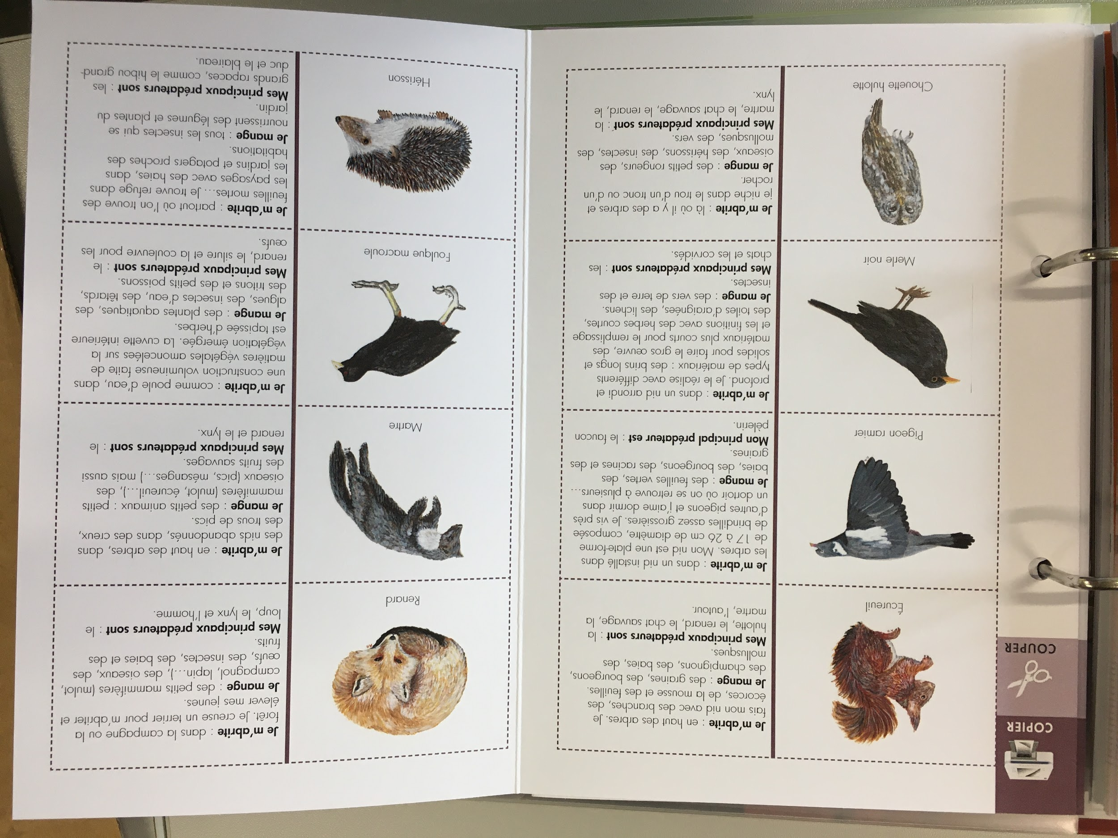

PERMIS DE CONSTRUIRE
Beneficiaire : …………………………………….
Nature du projet : ……………………………………..
Permis n° : ……………………………………………..
Délivré le ….../….../…….
Ville de ………………………………
Superficie du terrain : …….m2
Signature

JOUR 4

DESCRIPTION | DÉTAILS | REMARQUES/MATÉRIEL
Accueil + jeux échauffement | à la citadelle
intro thème du jour
déplacement | 30 min
Epervier monde de l’eau | 20 min | les fiches poissons épervier - à imprimer 1x
suite déplacement jusqu’à cour d’eau | 15 min
Pieds dans l’eau, observation | 30 min  Forêt, cour d’eau/ jardin des senteurs? | 7 épuisettes
Le grand plongeon | 50 min  Forêt, cour d’eau | °cure pipe :  10 verts  6 bleus  7 jaunes  2 rouges
REPAS | Forêt, cour d’eau
Temps libre | Forêt, cour d’eau
Petits jeux pour s’y remettre doucement : naviguer | 30 min  Forêt, cour d’eau | 1 à 5 petites vrilles pour trouer coques de noix,  coques de noix (Marie les amène elle-même),  un peu de corde (peut-être nous fournir une petite pelote de corde “au cas où”, mais on réutilise celle des autres épreuves en priorité)
Déplacement | 20 min
La pêche | 40 min | ° 36 si possible, sinon 18 capsules oeuf surprises ou boites à film  ° 2 bâtons fins et pas trop longs (pour cannes à pêche)  ° fil de fer, env. 2x 15cm  ° CARTES poissons du Woodkit fiche n°10 - jeu la pêche - à photocopier 2 FOIS.  ° CARTES eau vive, eau calme, eau salée (on en a fait au cas où ce n’est pas dans le woodkit- voir docs à imprimer)- à imprimer 2x  °corde 2m (ou on récupérera les restes des jours précédents)  ° 2 bassines (seront remplies d’eau)
Suite déplacement | 20 min
goûter + PALABRE | à la citadelle | Mascotte, Dixit

JOUR 5

DESCRIPTION | DÉTAILS | MATÉRIEL
Accueil + jeux échauffement
Jeu chauve-souris |  | Matos du jeu des chauves-souris, bouts de ficelle à recréer (nourriture des chauves-souris)
observation grotte
observation haie
REPAS
Temps libre
Petits jeux pour s’y remettre doucement
APREM CABANE
totems-qualis à piocher?
distribution d’un souvenir / aurevoir à la mascotte | mot de la fin de bublux, remerciements.
goûter + PALABRE | ROSE EPINE BOURGEON / DIXIT | Mascotte, jeu Dixit
 |  | des cadeaux et chocolats pour les animatrices 😂😂❤️

